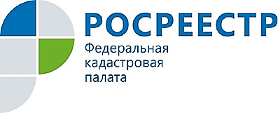
ПРЕСС-РЕЛИЗ

НЕВОСТРЕБОВАННЫЕ ДОКУМЕНТЫ РОСРЕЕСТРА МОЖНО ПОЛУЧИЬ В КАДАСТРОВОЙ ПАЛАТЕ

Кадастровая палата по Курской области напоминает о необходимости своевременно получать документы по результатам оказания государственных услуг Росреестра.
Невостребованные в течение 30 дней документы по результатам оказания услуг в сфере кадастрового учета и регистрации прав доставляются из МФЦ в Кадастровую палату. Важно отметить, Кадастровая палата осуществляет хранение невостребованных бумажных документов, не полученных заявителями после 01.01.2017 года (в том числе по экстерриториальному принципу).
Вы можете получить эти документы, обратившись в офис Кадастровой палаты. В том числе можно получить документы в отношении объектов, расположенных в других субъектах Российской Федерации (экстерриториально).
Документы выдаются бесплатно по адресу: г. Курск, ул. Краснознаменная, 22А. Режим работы: понедельник-четверг с 9-00 до 18-00 часов, пятница с 9-00 до 16-00 часов, перерыв с 13-00 до 13-48 часов, суббота и воскресенье – выходные дни.
Для получения документов необходимо заполнить заявление. Для удобства можно заранее скачать и заполнить заявление для физических лиц и юридических лиц.
Кроме того, Вы можете заказать курьерскую доставку документов. Свяжитесь с нами, чтобы получить дополнительную информациюспособах и сроках получения невостребованных документов, а также о месте хранения документов, по телефону 8 (4712) 72-40-00.

